**YAVUZLAR WEB GÜVENLİĞİ & DOCKER KOMUTLARI KULLANIMI VE NE İŞE YARADIKLARI**

1. **DOCKER PS**



**Çalışan Konteynerları Listeler.**

1. **DOCKER PC –A**

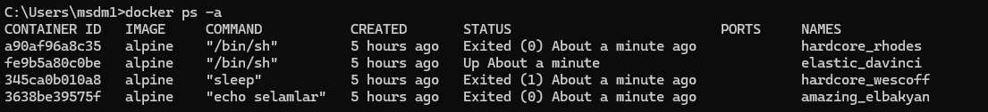

**Çalışan ve Durdurulmuş Tüm Konteynerleri Listeler.**

1. **DOCKER BUİLD -T (İSİM)**

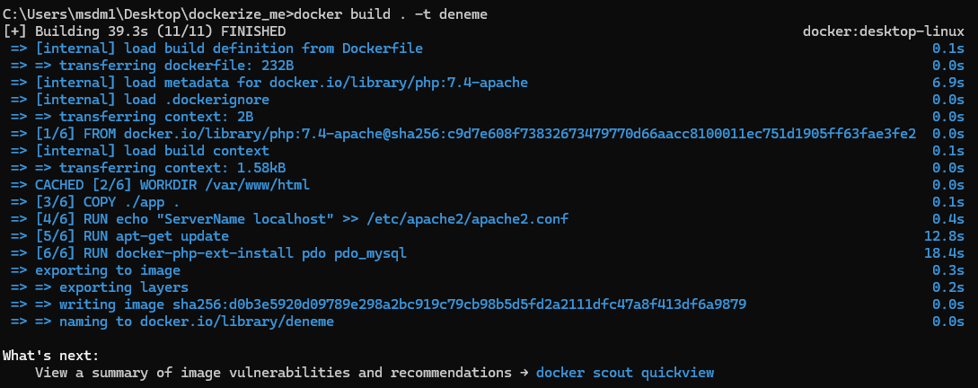

**Belirtilen İsimle İmaj Oluşturur.**

1. **DOCKER İNSPECT (İSİM)**



**Girilen Konteyner Veya İmajı Hakkında Bilgi Verir**

1. **DOCKER İMAGES**

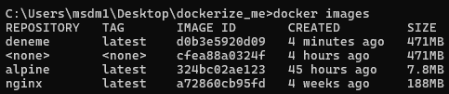

**Tüm İmajları Listeler.**

1. **DOCKER İMAGE LS**

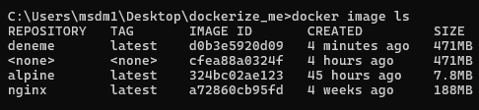

**Tüm İmajları Listeler.**

1. **DOCKER VOLUME LS**



**Volumeleri Listeler.**

1. **DOCKER İMAGE / VOLUME RM DENEME**



**Docker İmage’sini Siler**



**Docker Value’sini Siler**

1. **DOCKER START (İMAGE İD)**



**İd Veya Name Verili Konteyneri Başlatır.**

1. **DOCKER RUN --RM --NAME NGİNX -P 8080:80 NGİNX**

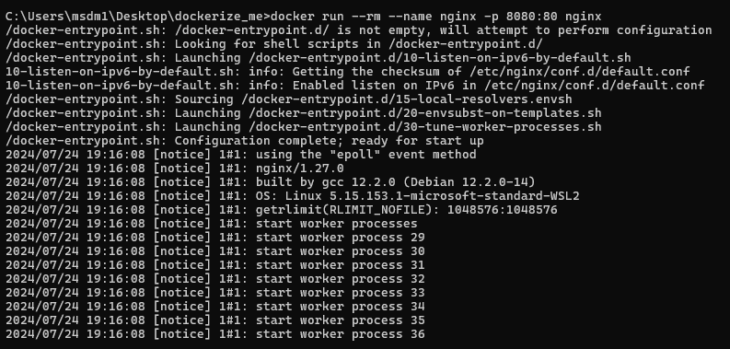

**Nginx Konteynerini Başlatır ve 80 portunu 8080 e yönlendirir. Konteyner Durduğunda da Siler.**

1. **DOCKER SEARCH (İAMGE_NAME'NGİNX')**

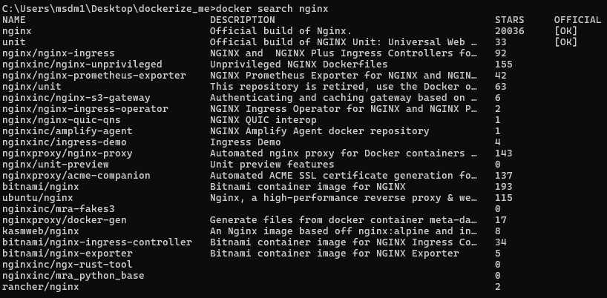

**Nginx İle İlgili İmajları Listeler.**

1. **DOCKER PULL (İMAGE_NAME'NGİNX')**

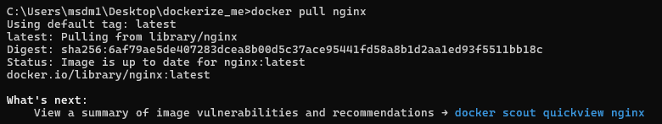

**Nginx İmajını İndirir.**

1. **DOCKER RUN -V (DOSYA_PASTH) :/(DOSYA_NAME) (İMAGE_NAME) SLEP 10**

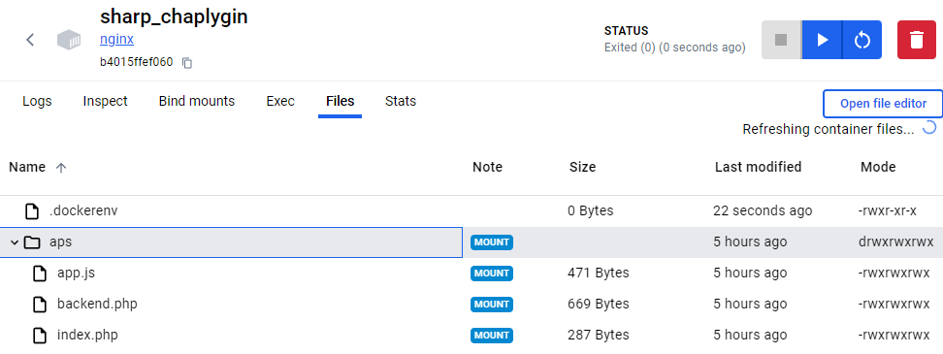

**Dosyayı Konteynerdeki Yola Ekler ve 10 Saniye Sonra Kapatır.**

1. **DOCKER VERSİON**

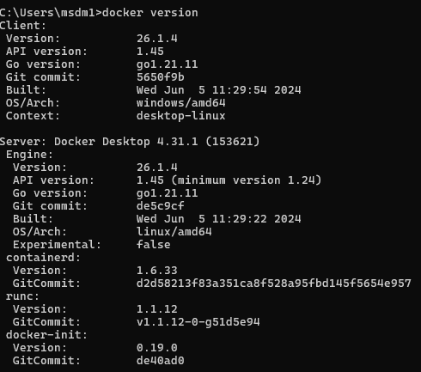

**Yüklü Sürüm Bilgilerini Verir.**

1. **DOCKER COMPOSER UP**

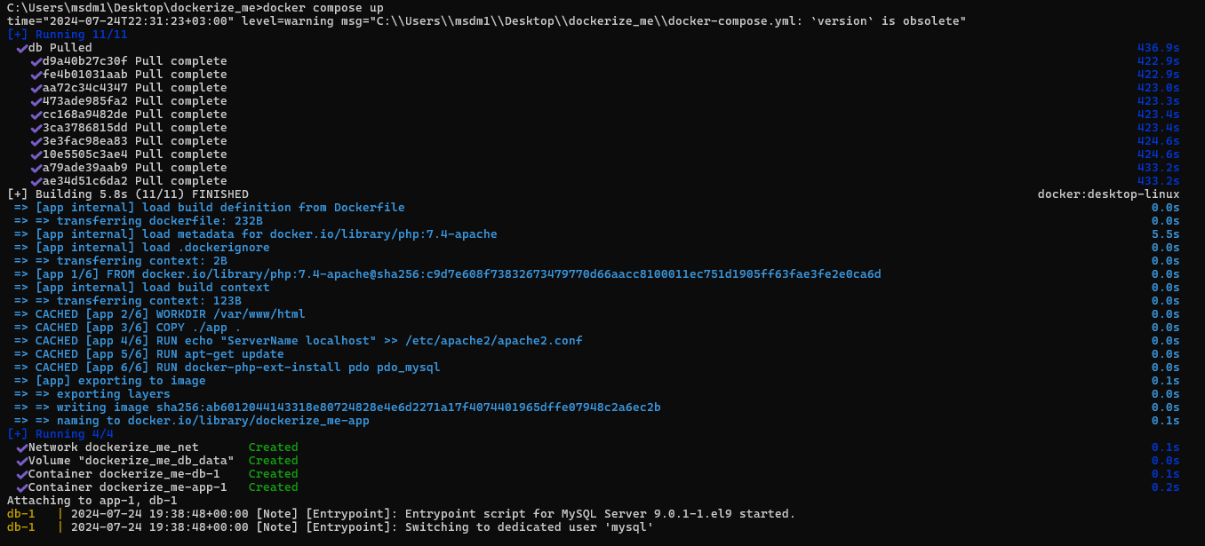

**Hizmetleri Başlatır.**

1. **DOCKER COMPOSE UP –BUİLD**

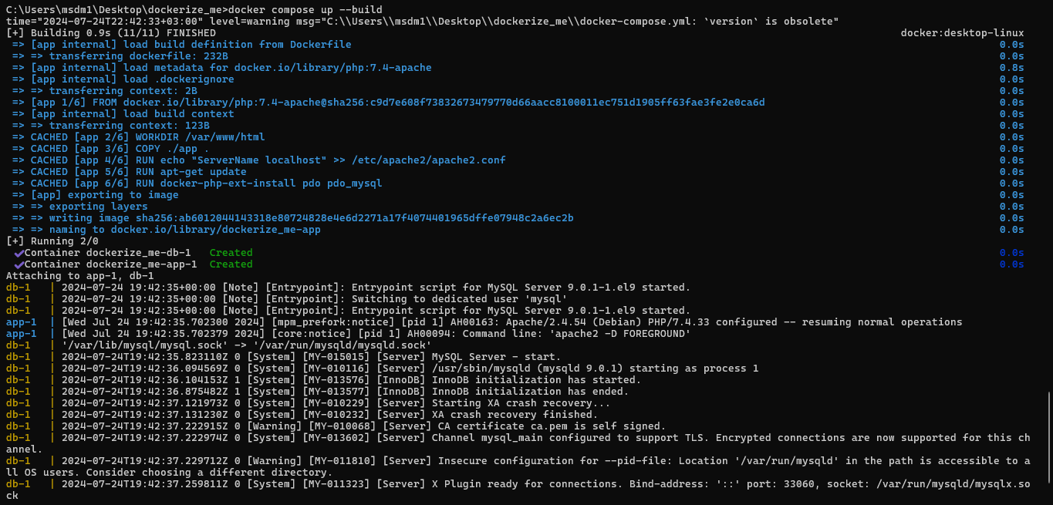

**Hizmetleri Başlatır ve İmajları Yeniden Oluşturur.**

1. **FROM PHP:7.4-APACHE**

**İmaj Dosyasının Php Sürümü 7.4 Olduğunu Belirtir.**

1. **WORKDIR /VAR/WWW/HTML**

**Çalışma Dizinini /var/www/html Olarak Günceller.**

1. **COPY ./APP .**

**/app Deki Dosyaları Mevcut Çalışma Dizinine Atar.**

1. **RUN ECHO "SERVERNAME LOCALHOST" >> /ETC/APACHE2/APACHE2.CONF**

**Yapılandırma Dosyasına Sunucu Adını Localhost Olarak Tanımlar.**

1. **RUN apt-get update**

**Paket Listesini Güncellemeye Yarar**

1. **RUN DOCKER-PHP-EXT-İNSTALL PDO PDO_MYSQL**

**Php İçin Gerekli PDO ve PDO_ MYSQL Eklentilerilini Yükler.**

1. **EXPOSE 80**

**80 Numaralı Portu Dışa Açar.**

1. **VERSİON: '3'**

**Sürümü Belirtir**

1. **SERVİCES:**

**Konteynerler Buraya Tanımlanır.**

1. **APP:**

**İmajı Oluşturulur, 80 Porta Yönlendirilir ve Net Ağına Bağlanılıyor.**

1. **DB:**

**MYSQL:LATEST İmajını Kullanır, Verileri Kalıcı Olarak Saklar.**

1. **NETWORKS:**

Net Adlı Ağı Tanımlayıp, Köprü Olarak Ayarlar.